СПРАВКА
по результатам проведения мероприятий
по профилактике экстремизма и терроризма
(2022-2023 у.г.)

Цель: - обеспечение координации всех работников школы по противодействию экстремизму и терроризму в образовательном учреждении, выработка мер, направленных на нормализацию межэтнических отношений.

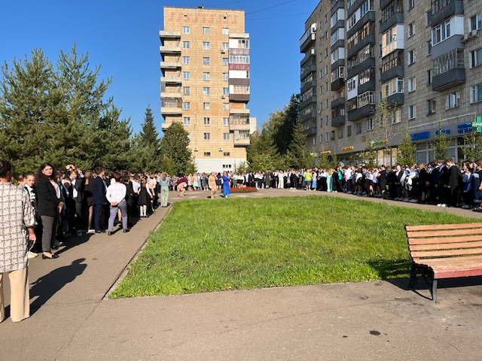
Учебная эвакуация
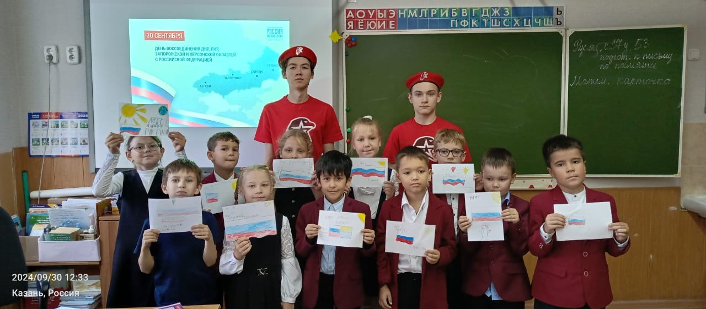
Проведение классных часов

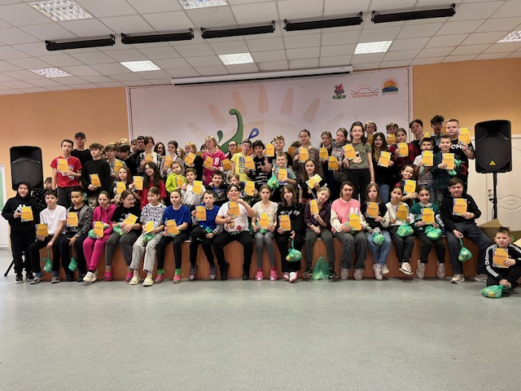
«Мир без насилия» общешкольное мероприятие.

Организованы и проведены мероприятия
№ | мероприятия | цель | участники | ответственные | сроки
1 | Совещание пед. коллектива при директоре по противодействию терроризму | ознакомление с планом работы по профилактике экстремизма и терроризма | пед. коллектив школы | Директор школы Н.П.Маслова  Зам.директора по АХЧ  О.П.Козлова | август
2 | Единый урок на тему «Экстремизму – Нет!». | выработка у обучающихся безопасного поведения в экстремальных ситуациях, оказания само- и взаимопомощи, развитие их внимания в предотвращении возможных чрезвычайных ситуаций | учащиеся  1-11 классов | Зам.директора по ВР  Е.В.Миронова | сентябрь
3 | Рассмотрение вопросов, связанных с экстремизмом на производственных совещаниях, заседаниях методических объединений. | укрепление межнационального согласия, профилактика терроризма и экстремизма, формирование общественного мнения, направленного на создание атмосферы нетерпимости к проявлениям террористической и экстремистской идеологии. | пед. коллектив | Зам.директора по ВР  Е.В.Миронова | В течение уч.года.
4 | Проведение классных часов, профилактических бесед по противодействию экстремизму:  «Понятие о толерантности и интолерантности»  «Толерантность – дорога к миру»  « Учимся жить в многоликом мире» «Учимся решать конфликты», «Мой гнев», «Черты характера толерантной личности»,  «Что такое опасность?», «Правила поведения при общении с незнакомыми людьми», «Можно ли разговаривать с незнакомцем», «Один дома», «Незнакомые предметы». | сформировать у учащихся представления о толерантности (возникновение понятия, значение слова), уважение к своим правам и правам других людей;  развитие у учащихся интеллектуального, экологического, общественного и духовного потенциала, проверка уровня качества практической подготовки учащихся по программе курса «Основы безопасности жизнедеятельности», совершенствование и выработка новых форм и методов подготовки молодёжи к безопасному поведению в экстремальных ситуациях, совершенствование правовой культуры, воспитание толерантного отношения к окружающим, другим народам, традициям, обычаям. | учащиеся 1-11 классов | Зам.директора по ВР  Е.В.Миронова  Педагог- организатор  ОБЖ  А.С. Понуркин | В течение года
5 | Проведение профилактических бесед работниками правоохранительных органов по противодействию экстремизму. Рассмотрение на родительских собраниях вопросов, связанных с противодействием экстремизму | донести информацию до родителей - что такое терроризм и экстремизм, чем они опасны, почему надо уметь видеть их проявление и что делать, чтобы не быть втянутым в разные опасные сообщества через интернет. | родители обучающихся | Зам.директора по ВР  Е.В.Миронова  Соц.педагог  Ф.М.Гибадуллина  Классные руководители  1-11 классов | В течение года
6 | Конкурс рисунков по теме «Наше счастливое детство» «Экстремизму – Нет!» | оформление выставки рисунков о дружбе и мире в рекреации школы. | учащиеся 1-11классов | Педагог-организатор  .Кабирова М.А. | В течение года
7 | Социально-психологический мониторинг в 7-11 классах с целью изучения экстремизма и терроризма. Обработка результатов мониторинга в городском психологическом центре «Росток» | проведение индивидуальной работы с учащимися группы риска, которая включает диагностику с использованием компьютерной программы Эффектон, коррекцию поведения и работу с родителями. | учащиеся 7-11 классов | Педагог-психолог Л.Р.Тиркия | В течение года
8 | Уроки права  « Конституция РФ о межэтнических отношениях». | целью является воспитание чувства уважения друг к другу, правам разных народов, толерантности. | учащиеся 1-11классов | учителя истории  Шишков А.И, Барышева В.Н.  Никифорова Т.Е. | В течение года
9 | Оформление выставки книг в школьной библиотеке.  «Мир без насилия»  «Литература и искусство народов России» | воспитание у детей патриотизма, чувства любви к родному краю, популяризация литературы по краеведению - расширение кругозора учащихся | учащиеся 1-11классов | Зав.библиотекой Зайцева Е.Г. | В течение года

